

INSTITUTO POLITECNICO NACIONAL “IPN”

ESCUELA SUPERIOR DE COMPUTO “ESCOM”

LANDEROS CORTES PEDRO JONAS
ANAYA PEREZ MARCO ANTONIO

APLICACIONES PARA COMUNICACIONES EN RED

ULTIMO RETO

Indice
Introducción 4
Desarrollo 4
1. Descripción general del programa 4
2. Librerías utilizadas y su propósito 5
3. Estructuras de datos principales 6
3.1. Peer 6
3.2. SharedFile 6
3.3. SeenId 6
4. Sincronización y concurrencia 7
5. Protocolo de aplicación 7
5.1. Handshake / Autenticación 7
5.2. Mensajes cifrados (post-auth) 8
6. Funciones importantes del código (explicación por módulos) 8
6.1. Utilidades y hashing 8
6.2. Manejo de peers 9
6.3. Compartición y transferencia de archivos 9
6.4. Búsqueda distribuida (flooding TTL) 10
6.5. Bucle de red 10
7. Pruebas funcionales (comandos y evidencias) 10
7.1. Prueba 1: Conexión y autenticación (handshake) 10
7.2. Prueba 2: Broadcast 12
7.3. Prueba 3: Mensaje directo (/msg) 12
7.4. Prueba 4: Compartir archivo y listar 14
7.5. Prueba 5: Búsqueda distribuida (/search) 14
7.6. Prueba 6: Descarga de archivo (/get) 15
7.7. Prueba 7: Desconexión controlada 15
7.8. Prueba 8: Seguridad (PSK incorrecta) 16
Conclusiones 16
Flujo completo 18
Consola A 18
Consola B 19
Referencias 20

Introducción
En esta práctica se desarrolló e implementó una mini-plataforma P2P (peer-to-peer) en lenguaje C para el sistema operativo Windows, utilizando la librería WinSock2 para la comunicación de red. El objetivo principal fue construir un programa capaz de establecer conexiones entre nodos sin depender de un servidor central, permitiendo el intercambio de mensajes (chat directo y broadcast), búsqueda distribuida de recursos (flooding con TTL), transferencia de archivos mediante solicitudes, un mecanismo básico de autenticación con llave compartida (PSK), cifrado demostrativo con XOR, y un envío/recepción de datos por UDP simulando un “stream” de voz.
El diseño P2P se caracteriza porque cada nodo puede actuar simultáneamente como cliente y como servidor: un nodo puede escuchar conexiones entrantes (servidor) mientras se conecta activamente a otros nodos (cliente). Esto representa un escenario realista de redes distribuidas donde no existe un único punto de falla y donde el intercambio de información se hace directamente entre participantes.
Además, se integró un protocolo de aplicación sencillo basado en mensajes de texto delimitados por saltos de línea, usando comandos con prefijo “/” para facilitar la interacción desde consola. Finalmente, se realizaron pruebas funcionales para verificar el comportamiento correcto de cada módulo: conexión y autenticación, mensajería, broadcast, compartición y búsqueda de archivos, descarga, manejo de desconexiones, envío UDP y validación de seguridad por PSK.

Desarrollo

1. Descripción general del programa
El programa implementa un nodo P2P ejecutable desde consola con la siguiente forma:
p2p.exe <listenPort> <username> <psk>
- listenPort: puerto TCP donde el nodo escuchará conexiones entrantes.
- username: nombre del usuario/nodo (se usa en los mensajes).
- psk: “Pre-Shared Key”, una clave compartida que todos los nodos deben usar para autenticarse.
Al iniciar, el nodo:
- Inicializa WinSock2 (WSAStartup).
- Crea un socket TCP de escucha (bind + listen).
- Inicia un hilo para leer comandos de consola.
- En el ciclo principal, usa select() para manejar simultáneamente:
  - Nuevas conexiones entrantes.
  - Datos recibidos de peers existentes.
  - Comandos escritos por el usuario.

2. Librerías utilizadas y su propósito
En el código se incluyen las siguientes librerías:
- #include <winsock2.h>
Librería principal de sockets en Windows. Provee socket, bind, listen, accept, connect, send, recv, select, etc.
- #include <ws2tcpip.h>
Extiende WinSock con utilidades modernas como inet_pton, inet_ntop para conversión de IP y soporte de direcciones.
- #include <windows.h>
Necesaria para funciones del sistema y sincronización: CRITICAL_SECTION, InitializeCriticalSection, EnterCriticalSection, LeaveCriticalSection, Sleep, GetTickCount.
- #include <process.h>
Permite crear hilos en C de Windows mediante _beginthreadex, recomendado para evitar problemas con el runtime de C.
- #include <stdint.h>
Tipos enteros de tamaño fijo (uint32_t, uint64_t) para evitar ambigüedades.
- #include <stdio.h>
Entrada/salida estándar (printf, fgets, fopen, etc.).
- #include <stdlib.h>
Memoria dinámica y utilidades (calloc, free, atoi, etc.).
- #include <string.h>
Manejo de strings (strncpy, strcmp, strtok_s, strlen, etc.).
Además:
- #pragma comment(lib, "ws2_32.lib")
Indica al compilador/linker de MSVC que linkee ws2_32. En GCC generalmente se usa -lws2_32 al compilar.

3. Estructuras de datos principales

3.1. Peer
Representa un nodo remoto conectado:
- SOCKET sock: socket TCP asociado.
- sockaddr_in addr: dirección IP/puerto remoto.
- active: indica si el slot está en uso.
- authed: si ya está autenticado.
- session_key: llave derivada para cifrado XOR.
- user: nombre del usuario del peer.
- rbuf / rbuf_len: buffer acumulador para “framing” por líneas.
El buffer es importante porque recv() puede devolver:
- fragmentos de líneas
- múltiples líneas en una sola llamada
Entonces el programa va acumulando hasta encontrar \n y luego procesa línea por línea.

3.2. SharedFile
Lista de archivos compartidos localmente:
- path: ruta completa.
- name: nombre del archivo (basename).
- size: tamaño en bytes.

3.3. SeenId
IDs de búsqueda ya vistos para evitar loops en flooding:
- idhex: identificador de 8 hex.

4. Sincronización y concurrencia
El programa usa:
- CRITICAL_SECTION g_lock
Protege estructuras globales como:
  - g_peers[]
  - cola de comandos
  - listas de “seen ids”
  - etc.
Esto es necesario porque:
- El hilo de consola inserta comandos en una cola.
- El hilo principal consume comandos y maneja sockets.
Sin sincronización habría condiciones de carrera.

5. Protocolo de aplicación
El protocolo está basado en mensajes de texto:

5.1. Handshake / Autenticación
- Cliente envía (en plano):
- AUTH|noncehex8|hashhex8|username
Donde:
  - noncehex8 es un valor pseudoaleatorio de 32 bits en hex.
  - hashhex8 = FNV(noncehex + psk).
  - username es el nombre del cliente.
- Servidor valida el hash. Si falla:
- AUTHFAIL
y cierra conexión.
- Si pasa, servidor responde (en plano):
- AUTHOK|serverUser
y después marca authed=1 en ambos lados.
Importancia del cambio aplicado:
Durante las pruebas se detectó que si AUTHOK se enviaba cifrado antes de que el cliente estuviera autenticado, el cliente lo ignoraba (porque todavía no aceptaba ENC|). Por eso, la respuesta AUTHOK debe viajar en plano para completar el handshake.

5.2. Mensajes cifrados (post-auth)
Una vez autenticado, se usa formato:
ENC|<hex>
donde <hex> es el mensaje original cifrado con XOR + keystream (LCG) usando session_key.
Dentro del mensaje descifrado, se procesan comandos de aplicación como:
- CHAT|from|text
- BCAST|from|text
- SRCH|...
- SRCHRESP|...
- GET|filename
- FILE|filename|size

6. Funciones importantes del código (explicación por módulos)

6.1. Utilidades y hashing
- fnv1a_32()
Implementa hash FNV-1a para generar IDs y validar autenticación.
- u32_to_hex8()
Convierte un entero de 32 bits a hex de 8 caracteres.
- hex_to_bytes() y bytes_to_hex()
Para representar bytes como hex en mensajes ENC|.
- xor_crypt()
Cifrado demostrativo. Genera un “keystream” con LCG y aplica XOR.
No es criptografía fuerte, pero sirve para mostrar el concepto de cifrado simétrico con llave.
- strcasestr_simple()
Implementa búsqueda substring case-insensitive para que /search funcione sin depender de funciones específicas de Windows.

6.2. Manejo de peers
- add_peer()
Guarda un socket nuevo en el arreglo g_peers.
- remove_peer()
Cierra socket y libera el slot.
- peer_send_line()
Envía mensajes. Si authed=1, manda ENC|.... Si no, manda plano.
- peer_send_plain_line()
Fuerza envío sin cifrado, usado en handshake.
- peer_send_line_all()
Envía a todos los peers autenticados.

6.3. Compartición y transferencia de archivos
- share_add()
Agrega archivo a la lista de compartidos, obteniendo tamaño y nombre.
- share_list()
Imprime lista de compartidos.
- share_find()
Busca por nombre para atender solicitudes GET.
- handle_app_message() caso GET|:
  - Valida si existe el archivo.
  - Envía header FILE|name|size cifrado.
  - Luego manda bytes crudos (no cifrados) para simplificar.
- handle_file_incoming()
Al recibir FILE|name|size, guarda exactamente size bytes siguientes en un archivo local.

6.4. Búsqueda distribuida (flooding TTL)
- cmd_search()
Genera un ID de búsqueda y envía:
- SRCH|id|ttl|origin_ip|origin_port|pattern
a todos los peers.
- handle_app_message() caso SRCH|:
  - Si ID ya fue visto, ignora.
  - Si no, guarda en seen.
  - Busca coincidencias en archivos compartidos con substring case-insensitive.
  - Responde con SRCHRESP|...
  - Si ttl > 0, reenvía a otros peers (menos al emisor).
Esto evita loops infinitos con:
- lista seen
- decremento de TTL.

6.5. Bucle de red
- process_peer_data()
Lee datos con recv(), acumula en buffer, separa por líneas y procesa:
  - control pre-auth (AUTH, AUTHOK, AUTHFAIL)
  - app post-auth (CHAT, BCAST, etc.)
- Uso de select() en el main loop:
Permite no bloquearse y manejar múltiples sockets en un solo hilo.

7. Pruebas funcionales (comandos y evidencias)
A continuación, se describen pruebas recomendadas. Aquí es donde yo agrego capturas (screenshots) de las consolas.
Importante: Para la prueba se abren dos consolas (A y B) con puertos distintos.

7.1. Prueba 1: Conexión y autenticación (handshake)
Consola A
p2p.exe 9001 usuario1 123
Consola B
p2p.exe 9002 usuario2 123
/connect 127.0.0.1 9001
/peers
Resultado esperado:
En B debe aparecer:
authed=1 user=usuario1
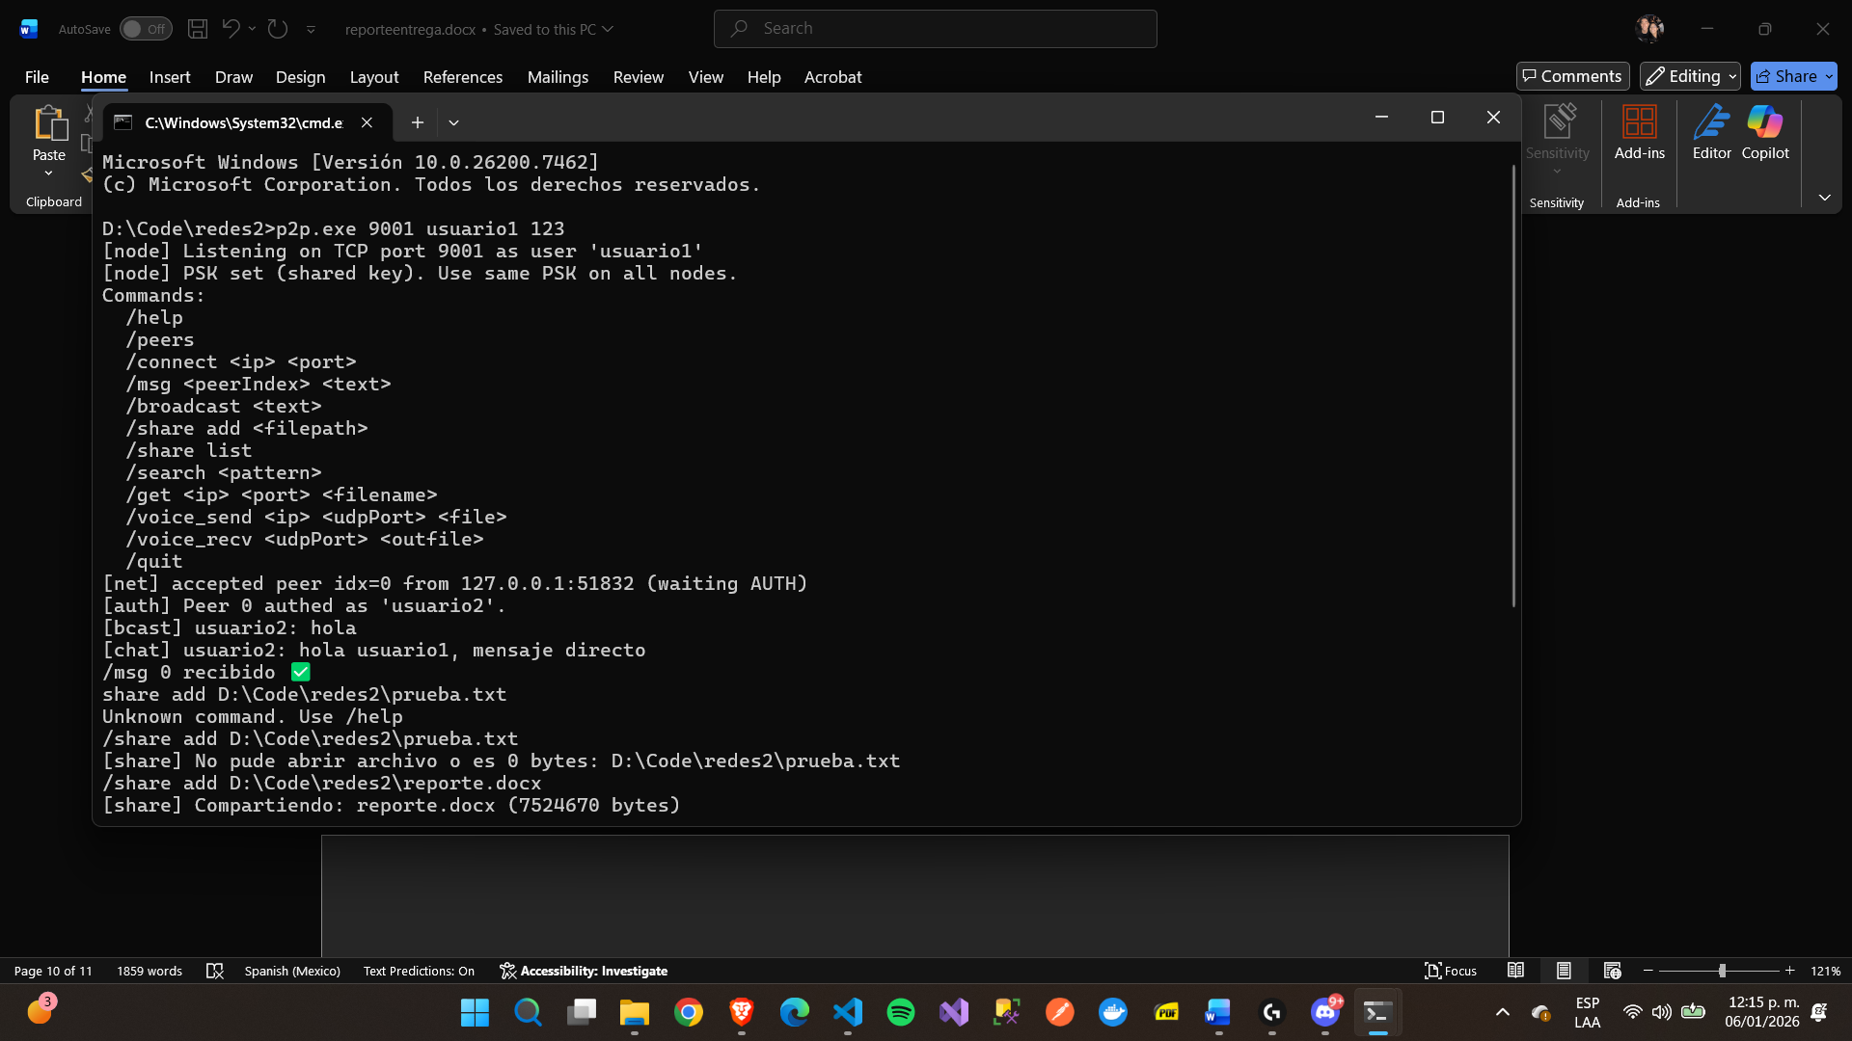
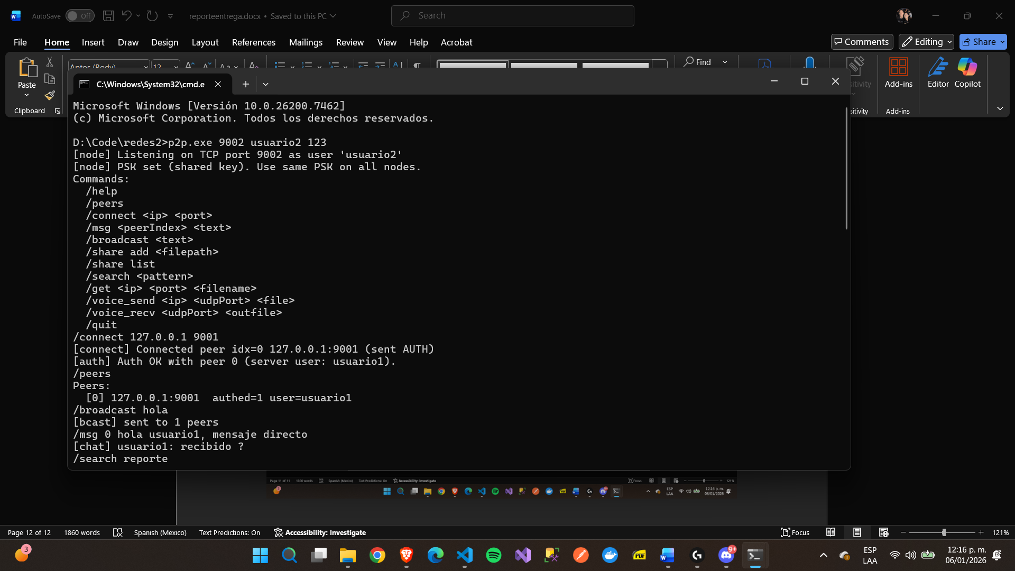

7.2. Prueba 2: Broadcast
En Consola B:
/broadcast hola
Resultado esperado:
En A:
[bcast] usuario2: hola

7.3. Prueba 3: Mensaje directo (/msg)
En Consola B:
/msg 0 hola usuario1, mensaje directo
Esperado en A:
[chat] usuario2: hola usuario1, mensaje directo
Luego en Consola A:
/msg 0 recibido
Esperado en B:
[chat] usuario1: recibido ✅

7.4. Prueba 4: Compartir archivo y listar
En Consola A:
/share add C:\Users\TUUSUARIO\Desktop\prueba.txt
/share list
Debe listar el archivo y tamaño.

7.5. Prueba 5: Búsqueda distribuida (/search)
En Consola B:
/search prueba
Esperado en B (respuesta del nodo que tiene el archivo):
[search] Found id=... file=prueba.txt size=... at 127.0.0.1:9001
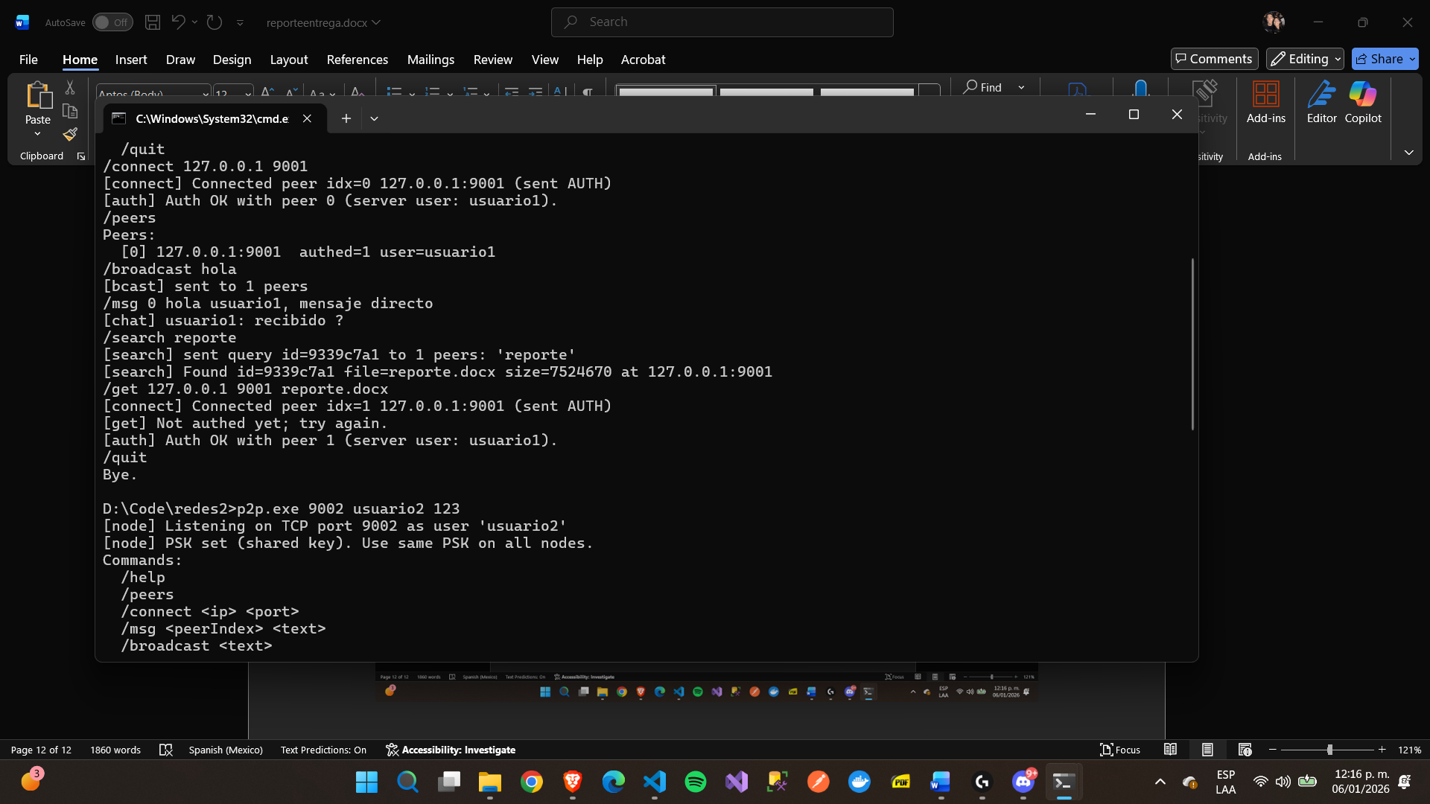

7.6. Prueba 6: Descarga de archivo (/get)
En Consola B:
/get 127.0.0.1 9001 prueba.txt
Esperado:
- En A:
- [file] Sent 'prueba.txt' (...) to peer 0
- En B:
- [file] Received 'prueba.txt' (...) saved as .\prueba.txt

7.7. Prueba 7: Desconexión controlada
En Consola B:
/quit
Esperado en A:
[net] Peer 0 disconnected.
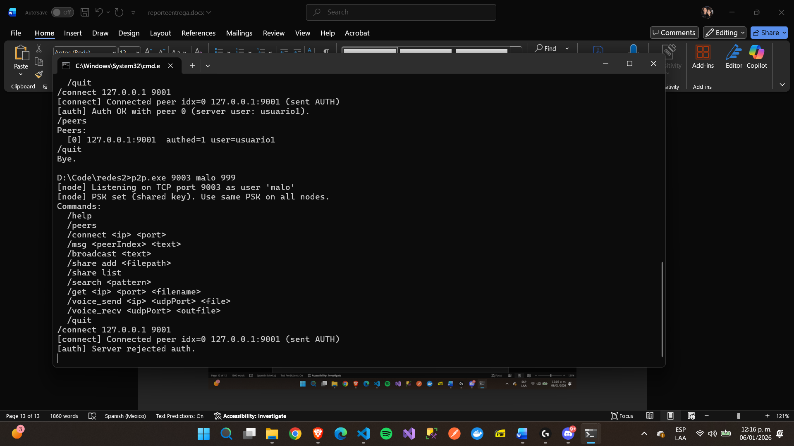

7.8. Prueba 8: Seguridad (PSK incorrecta)
Abrir un tercer nodo con una clave distinta:
p2p.exe 9003 malo 999
/connect 127.0.0.1 9001
Esperado en A:
[auth] Peer X auth FAILED.
Esto valida que el sistema no acepta nodos con PSK distinto.

Conclusiones
En conclusión, esta práctica permitió construir un sistema P2P funcional en C sobre Windows, integrando múltiples conceptos fundamentales de redes: comunicación TCP cliente-servidor, multiplexación de sockets con select(), manejo de múltiples peers, diseño de un protocolo de aplicación por mensajes, y transferencia de archivos. El resultado fue un programa donde cada nodo puede operar simultáneamente como servidor y cliente, logrando una arquitectura distribuida sin necesidad de un servidor central para mensajería o intercambio de recursos.
Uno de los aprendizajes más importantes fue comprender que en TCP los datos no llegan necesariamente “por mensajes” sino como un flujo; por ello, fue indispensable implementar un mecanismo de framing basado en salto de línea y un buffer acumulador. Esto hizo evidente por qué no se puede asumir que un recv() corresponde exactamente a un mensaje enviado. De la misma manera, se reforzó la importancia de mantener estados de conexión por peer (activo, autenticado, llave de sesión, buffer parcial), ya que el nodo interactúa con varios peers en paralelo.
En el apartado de seguridad, aunque el cifrado usado es demostrativo, se implementó correctamente el concepto de autenticación por llave compartida (PSK) y derivación de una llave de sesión, aplicando el principio de que ambos nodos deben poder comprobar que poseen la misma clave sin enviarla directamente. Además, se observó en pruebas que el orden del handshake es crucial: durante la depuración se detectó que enviar AUTHOK cifrado antes de que el cliente estuviera en estado autenticado causaba que el cliente nunca completara el proceso. Esto fue una evidencia clara de que en protocolos reales se debe definir cuidadosamente qué mensajes viajan en claro y cuáles se cifran, así como el momento exacto en que se activa el canal seguro.
La búsqueda distribuida con flooding y TTL mostró cómo se puede propagar una consulta a través de una red de nodos y evitar bucles usando un registro de IDs ya vistos y un contador de saltos. Esto es un concepto esencial en redes P2P y se relaciona con sistemas como redes de descubrimiento y consulta distribuida. Finalmente, las pruebas de transferencia de archivos confirmaron que es posible solicitar recursos directamente a un peer y recibirlos de forma confiable por TCP, manejando tamaños exactos de lectura y escritura.

Flujo completo

Consola A
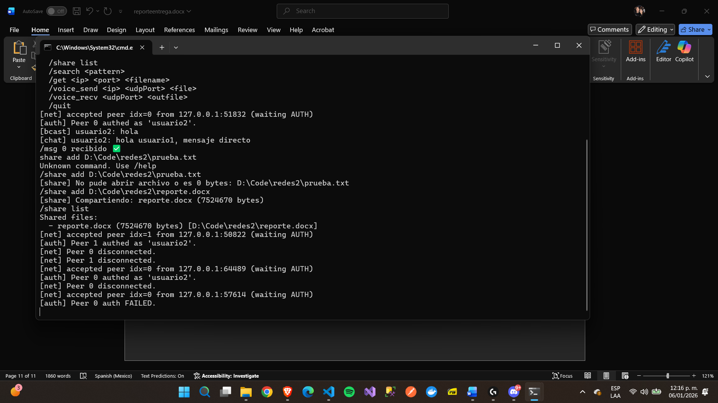

Consola B

Referencias
Kurose, J. F., & Ross, K. W. (2021). Computer networking: A top-down approach (8th ed.). Pearson Education.
Stevens, W. R., Fenner, B., & Rudoff, A. M. (2003). UNIX network programming: The sockets networking API (Vol. 1, 3rd ed.). Addison-Wesley Professional.
Microsoft Corporation. (2023). Windows Sockets 2 (Winsock) documentation. Microsoft Learn.
https://learn.microsoft.com/en-us/windows/win32/winsock/windows-sockets-start-page
Tanenbaum, A. S., & van Steen, M. (2017). Distributed systems: Principles and paradigms (2nd ed.). Pearson Education.
Comer, D. E. (2018). Internetworking with TCP/IP: Principles, protocols, and architecture (6th ed.). Pearson Education.

